ГОСУДАРСТВЕННАЯ КОМИССИЯ ПО РАДИОЧАСТОТАМ
ПРИ МИНИСТЕРСТВЕ ИНФОРМАЦИОННЫХ ТЕХНОЛОГИЙ И СВЯЗИ
РОССИЙСКОЙ ФЕДЕРАЦИИ

РЕШЕНИЕ
от 7 мая 2007 г. № 07-20-03-001

О ВЫДЕЛЕНИИ ПОЛОС РАДИОЧАСТОТ
УСТРОЙСТВАМ МАЛОГО РАДИУСА ДЕЙСТВИЯ

(в ред. решений ГКРЧ при Минкомсвязи России
от 28.04.2008 № 08-24-01-001, от 19.08.2009 № 09-04-07,
от 15.12.2009 № 09-05-02, от 15.12.2009 № 09-05-09,
от 29.10.2010 № 10-09-03 (ред. 28.12.2010),
от 28.12.2010 № 10-10-11-1, от 20.12.2011 № 11-13-07-1,
от 02.10.2012 № 12-15-05-8, от 19.12.2012 № 12-16-09-7,
от 24.05.2013 № 13-18-06-9, от 11.12.2013 № 13-22-08)

Рассмотрев обращение Министерства информационных технологий и связи Российской Федерации и заслушав сообщение Федерального государственного унитарного предприятия «Научно-исследовательский институт радио» (ФГУП НИИР) о выделении полос радиочастот устройствам малого радиуса действия, ГКРЧ отмечает. Устройство малого радиуса действия - это техническое средство, предназначенное для передачи и (или) приема радиоволн на короткие расстояния. Данные устройства используются при условии, что они не создают помех другим радиоэлектронным средствам (РЭС) и не требует защиты от помех со стороны других РЭС. Полосы радиочастот, которые могут быть использованы устройствами малого радиуса действия, приведены в Таблице распределения полос частот между радиослужбами Российской Федерации. Вместе с тем лишь незначительная часть общего радиочастотного спектра, распределенного для устройств малого радиуса действия, в настоящее время разрешено к использованию указанными устройствами. Это обусловлено отсутствием утвержденных ГКРЧ условий и единых регуляторных процедур использования полос радиочастот, рекомендованных для устройств малого радиуса действия.
В соответствии с решением ГКРЧ от 28.07.2003 № 28/3 ФГУП НИИР совместно с научно-исследовательскими учреждениями Минобороны России и заинтересованными организациями провели комплекс научно-исследовательских работ (далее - НИР), направленных на разработку условий использования различных полос радиочастот устройствами малого радиуса действия.
В ходе НИР выполнен анализ международного опыта регулирования использования радиочастотного спектра устройствами малого радиуса действия, обобщены результаты практического использования устройств малого радиуса действия в Российской Федерации, разработаны условия использования отдельных полос радиочастот новыми типами устройств малого радиуса действия: неспециализированными и индукционными устройствами, а также устройствами передачи данных и обнаружения передвижения.
Признавая важность расширения номенклатуры устройств малого радиуса действия, разрешенных для использования на территории Российской Федерации, а также принимая во внимание результаты исследований,
Государственная комиссия по радиочастотам решает:
1. Выделить гражданам Российской Федерации и российским юридическим лицам полосы радиочастот, указанные в Приложениях к настоящему решению ГКРЧ, для разработки, производства и модернизации устройств малого радиуса действия при условии, что основные технические характеристики и типы разрабатываемых, производимых и модернизируемых устройств малого радиуса действия соответствуют основным техническим характеристикам и типам, указанным в приложениях к настоящему решению ГКРЧ, а также удовлетворяют требованиям, установленным ГОСТ Р 52459.3-2009 «Совместимость технических средств электромагнитная. Технические средства радиосвязи. Часть 3. Частные требования к устройствам малого радиуса действия, работающим на частотах от 9 кГц до 40 ГГц» и «Нормами 18-13. Радиопередающие устройства гражданского назначения. Требования на допустимые уровни побочных излучений. Методы контроля», утвержденными решением ГКРЧ от 24 мая 2013 г. № 13-18-03.
(п. 1 в ред. решения ГКРЧ при Минкомсвязи России от 11.12.2013 № 13-22-08)
2. Выделить физическим и юридическим лицам полосы радиочастот, указанные в Приложениях к настоящему решению ГКРЧ, для применения устройств малого радиуса действия на территории Российской Федерации.
3. Использование указанных в Приложениях к настоящему решению ГКРЧ полос радиочастот для применения устройств малого радиуса действия должно осуществляться без оформления отдельных решений ГКРЧ и разрешений на использование радиочастот или радиочастотных каналов для каждого конкретного пользователя при выполнении следующих условий:
- соответствия технических характеристик, условий использования и типов устройств малого радиуса действия основным техническим характеристикам, условиям использования и типам, указанным в Приложениях к настоящему решению ГКРЧ;
- устройства малого радиуса действия не должны создавать недопустимых помех и не должны требовать защиты от помех со стороны радиоэлектронных средств, работающих в соответствии с Таблицей распределения полос частот между радиослужбами Российской Федерации;
- регистрации устройств малого радиуса действия в установленном в Российской Федерации порядке.
4. Ввоз из-за границы на территорию Российской Федерации конкретных типов устройств малого радиуса действия должен осуществляться в установленном порядке. При этом включение новых типов устройств малого радиуса в Перечень радиоэлектронных средств, разрешенных для ввоза на территорию Российской Федерации, должен осуществляется при наличии протоколов измерений, подтверждающих соответствие технических характеристик ввозимых устройств малого радиуса действия требованиям, установленным настоящим решением ГКРЧ, ГОСТ Р 51856 «Совместимость технических средств электромагнитная. Средства радиосвязи малого радиуса действия, работающие на частотах от 3 кГц до 400 ГГц. Требования и методы испытаний» и «Нормами 18-07. Радиопередающие устройства гражданского назначения. Требования на допустимые уровни побочных излучений. Методы контроля», утвержденными решением ГКРЧ от 12.02.2007 № 07-19-07-001».
Протоколы испытаний (измерений) оформляются аккредитованными в установленном порядке в системе сертификации в области связи испытательными лабораториями (центрами).
(абзац введен решением ГКРЧ при Минкомсвязи России от 15.12.2009 № 09-05-09)
5. Срок действия настоящего решения ГКРЧ до 01.05.2017.

Приложение 1
к решению ГКРЧ
от 7 мая 2007 г. № 07-20-03-001

НЕСПЕЦИАЛИЗИРОВАННЫЕ (ЛЮБОГО НАЗНАЧЕНИЯ) УСТРОЙСТВА

(в ред. решений ГКРЧ при Минкомсвязи России
от 02.10.2012 № 12-15-05-8, от 11.12.2013 № 13-22-08)

Неспециализированные (любого назначения) устройства - устройства малого радиуса общего применения, включая устройства дистанционного управления и передачи телеметрии, телеуправления, сигнализации, передачи данных и других подобных передач.

ОСНОВНЫЕ ТЕХНИЧЕСКИЕ ХАРАКТЕРИСТИКИ И УСЛОВИЯ ИСПОЛЬЗОВАНИЯ
НЕСПЕЦИАЛИЗИРОВАННЫХ УСТРОЙСТВ МАЛОГО РАДИУСА ДЕЙСТВИЯ

┌───────────┬───────────────────────────────────────────┬───────┬───────┬──────────────┐
│ Полосы │ Технические характеристики │Рабочий│Разнос │Дополнительные│
│радиочастот├─────────────────────────────┬─────┬───────┤ цикл │каналов│ условия │
│ │ Наименование │Зна- │Размер-│ │ │использования │
│ │ │чение│ность │ │ │ │
├───────────┼─────────────────────────────┼─────┼───────┼───────┼───────┼──────────────┤
│26,957 - │Напряженность магнитного поля│42 │дБ │нет │нет │нет │
│27,283 МГц │на расстоянии 10 м., не более│ │(мкА/м)│ограни-│ │ │
│ │ЭИИМ, не более │-17 │дБВт │чений │ │ │
│ │Коэффициент усиления антенны,│3 │дБ │ │ │ │
│ │не более │ │ │ │ │ │
├───────────┼─────────────────────────────┼─────┼───────┼───────┼───────┼──────────────┤
│40,660 - │ЭИИМ, не более │-17 │дБВт │нет │нет │нет │
│40,700 МГц │Коэффициент усиления антенны,│3 │дБ │ограни-│ │ │
│ │не более │ │ │чений │ │ │
├───────────┼─────────────────────────────┼─────┼───────┼───────┼───────┼──────────────┤
│433,075 - │ЭИИМ, не более │-17 │дБВт │ │ │допускается │
│434,79 МГц │ │ │ │ │ │использование │
│ │ │ │ │ │ │маломощными │
│ │ │ │ │ │ │радиостанциям │
│ │ │ │ │ │ │и устройствами│
│ │ │ │ │ │ │для обработки │
│ │ │ │ │ │ │штрих-кодов │
├───────────┼─────────────────────────────┼─────┼───────┼───────┼───────┼──────────────┤
│459 - 460 │ЭИИМ, не │-15 │дБВт │нет │нет │Требуется │
│МГц │более │ │ │ограни-│ │получение │
│ │ │ │ │чений │ │разрешения на │
│ │ │ │ │ │ │использование │
│ │ │ │ │ │ │радиочастот │
│ │ │ │ │ │ │или радиочас- │
│ │ │ │ │ │ │тотных каналов│
│ │ │ │ │ │ │в установлен- │
│ │ │ │ │ │ │ном порядке │
│(введено решением ГКРЧ при Минкомсвязи России от 11.12.2013 № 13-22-08) │
└───────────┴─────────────────────────────┴─────┴───────┴───────┴───────┴──────────────┘

Введен Приложением № 1 к решению ГКРЧ от 29 февраля 2016 г. № 16-36-03
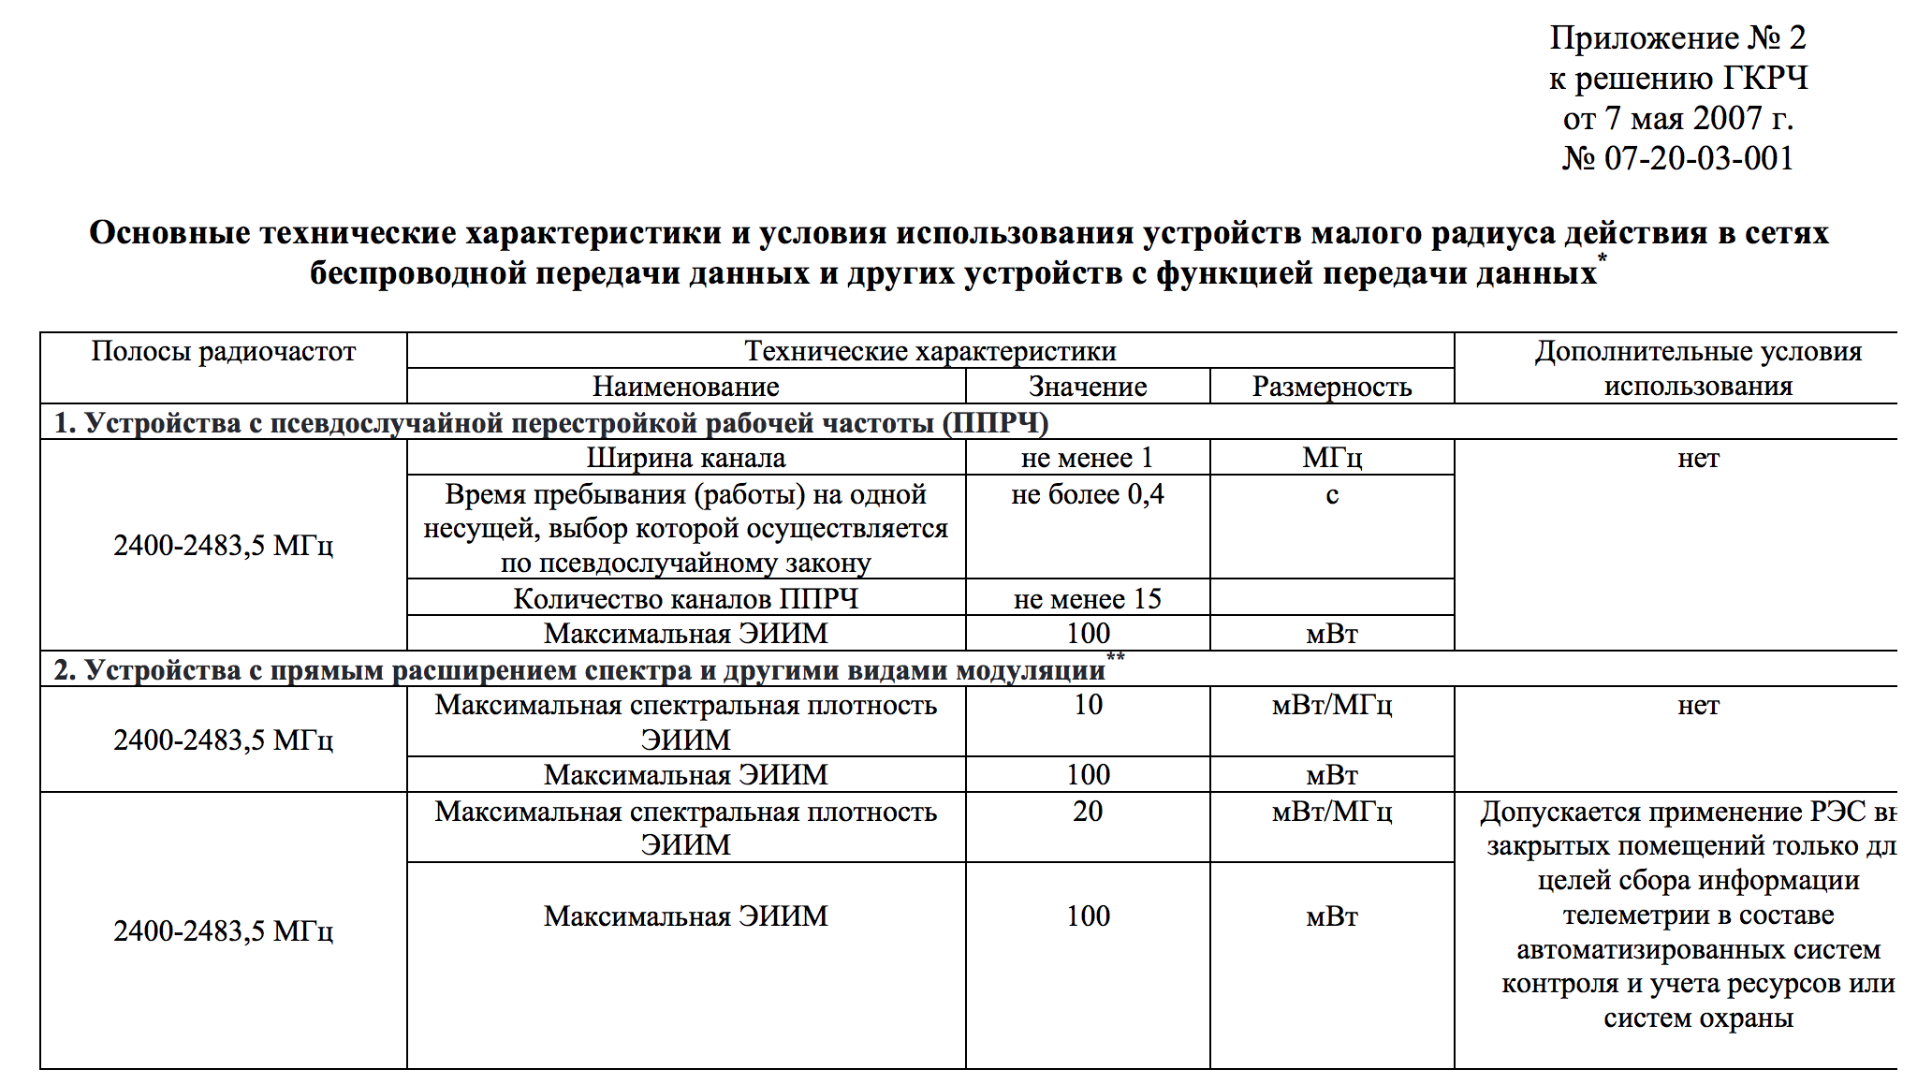
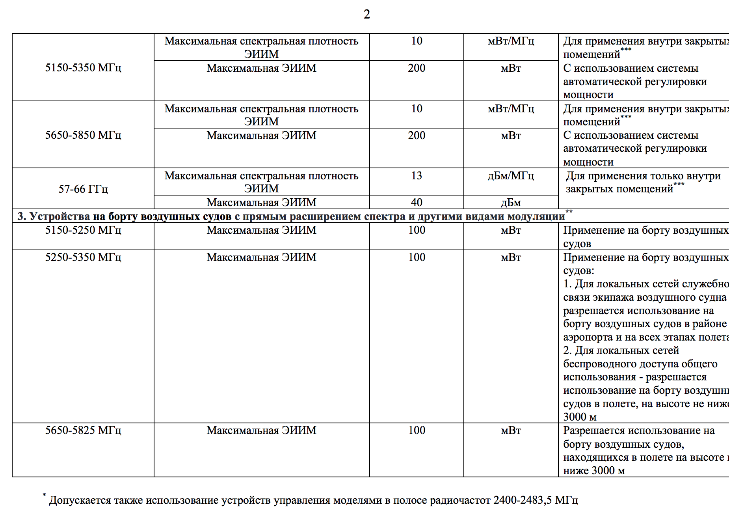
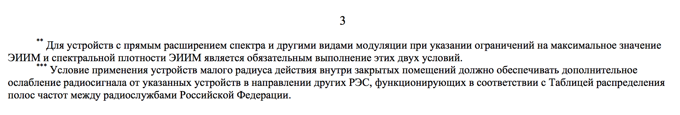

Приложение 3
к решению ГКРЧ
от 7 мая 2007 г. № 07-20-03-001

УСТРОЙСТВА ОХРАННОЙ РАДИОСИГНАЛИЗАЦИИ

Устройства охранной радиосигнализации - системы радиосигнализации, включающие системы общественной радиосигнализации и системы радиосигнализации для обеспечения безопасности.

ОСНОВНЫЕ ТЕХНИЧЕСКИЕ ХАРАКТЕРИСТИКИ И УСЛОВИЯ ИСПОЛЬЗОВАНИЯ
УСТРОЙСТВ ОХРАННОЙ РАДИОСИГНАЛИЗАЦИИ

┌───────────┬──────────────────────────────┬───────┬───────┬──────────────┐
│ Полосы │ Технические характеристики │Рабочий│Разнос │Дополнительные│
│радиочастот├────────────┬─────────┬───────┤ цикл │каналов│ условия │
│ │Наименование│Значение │Размер-│ │ │использования │
│ │ │ │ность │ │ │ │
├───────────┼────────────┼─────────┼───────┼───────┼───────┼──────────────┤
│26,939 - │Максимальная│2 │Вт │< 10% │Нет │Ограничивается│
│26,951 МГц │мощность │ │ │ │ │использованием│
│ │передатчика │ │ │ │ │в системах ох-│
│ │Максимальный│3 │дБ │ │ │ранной радио- │
│ │коэффициент │ │ │ │ │сигнализации │
│ │усиления │ │ │ │ │автомашин на │
│ │антенны │ │ │ │ │радиочастоте │
│ │ │ │ │ │ │26,945 МГц │
├───────────┼────────────┼─────────┼───────┼───────┼───────┼──────────────┤
│26,954 - │Максимальная│2 │Вт │< 10% │Нет │Ограничивается│
│26,966 МГц │мощность │ │ │ │ │использованием│
│ │передатчика │ │ │ │ │в системах ох-│
│ │Максимальный│3 │дБ │ │ │ранной радио- │
│ │коэффициент │ │ │ │ │сигнализации │
│ │усиления │ │ │ │ │помещений на │
│ │антенны │ │ │ │ │радиочастоте │
│ │ │ │ │ │ │26,960 МГц │
├───────────┼────────────┼─────────┼───────┼───────┼───────┼──────────────┤
│149,95 - │Максимальная│25 │мВт │< 10% │Нет │Ограничивается│
│150,0625 │мощность │ │ │ │ │использованием│
│МГц │передатчика │ │ │ │ │в системах ох-│
│ │Максимальный│3 │дБ │ │ │ранной радио- │
│ │коэффициент │ │ │ │ │сигнализации │
│ │усиления │ │ │ │ │удаленных │
│ │антенны │ │ │ │ │объектов │
├───────────┼────────────┼─────────┼───────┼───────┼───────┼──────────────┤
│433,05 - │Максимальная│5 │мВт │< 10% │Нет │Нет │
│434,79 МГц │мощность │ │ │ │ │ │
│ │передатчика │ │ │ │ │ │
│ │Максимальный│3 │дБ │ │ │ │
│ │коэффициент │ │ │ │ │ │
│ │усиления │ │ │ │ │ │
│ │антенны │ │ │ │ │ │
├───────────┼────────────┼─────────┼───────┼───────┼───────┼──────────────┤
│868 - 868,2│Максимальная│10 │мВт │< 10% │Нет │Нет │
│МГц │мощность │ │ │ │ │ │
│ │передатчика │ │ │ │ │ │
│ │Максимальный│3 │дБ │ │ │ │
│ │коэффициент │ │ │ │ │ │
│ │усиления │ │ │ │ │ │
│ │антенны │ │ │ │ │ │
└───────────┴────────────┴─────────┴───────┴───────┴───────┴──────────────┘

Приложение 4
к решению ГКРЧ
от 7 мая 2007 г. № 07-20-03-001

ИНДУКЦИОННЫЕ УСТРОЙСТВА

(в ред. решений ГКРЧ при Минкомсвязи России
от 19.08.2009 № 09-04-07, от 02.10.2012 № 12-15-05-8)

Индукционные устройства - системы связи, основанные на использовании свойств магнитного поля и, как правило, использующие низкие радиочастоты.

ОСНОВНЫЕ ТЕХНИЧЕСКИЕ ХАРАКТЕРИСТИКИ И УСЛОВИЯ
ИСПОЛЬЗОВАНИЯ ИНДУКЦИОННЫХ УСТРОЙСТВ

(в ред. решения ГКРЧ при Минкомсвязи России
от 19.08.2009 № 09-04-07)

┌─────────────┬───────────────────────────────────┬───────┬───────┬────────────────┐
│ Полосы │ Технические характеристики │Рабочий│Разнос │ Дополнительные │
│ радиочастот ├────────────┬──────────┬───────────┤ цикл │каналов│ условия │
│ │Наименование│ Значение │Размерность│ │ │ использования │
├─────────────┼────────────┼──────────┼───────────┼───────┼───────┼────────────────┤
│9 - 59,75 кГц│Максимальная│72 │дБ (мкА/м) │нет │нет │В случае приме- │
│ │напряжен- │ │ │ограни-│ │нения внешней │
│ │ность │ │ │чений │ │антенны допуска-│
│ │магнитного │ │ │ │ │ется использова-│
│ │поля на рас-│ │ │ │ │ние только пет- │
│ │стоянии 10 м│ │ │ │ │левой антенны. │
│ │ │ │ │ │ │Снижение напря- │
│ │ │ │ │ │ │женности поля │
│ │ │ │ │ │ │3 дБ/октава в │
│ │ │ │ │ │ │полосе 30 кГц │
│(в ред. решения ГКРЧ при Минкомсвязи России от 02.10.2012 № 12-15-05-8) │
├─────────────┼────────────┼──────────┼───────────┼───────┼───────┼────────────────┤
│59,75 - 60,25│Максимальная│42 │дБ (мкА/м) │нет │нет │В случае приме- │
│кГц │напряжен- │ │ │ограни-│ │нения внешней │
│ │ность │ │ │чений │ │антенны допус- │
│ │магнитного │ │ │ │ │кается исполь- │
│ │поля на рас-│ │ │ │ │зование только │
│ │стоянии 10 м│ │ │ │ │петлевой антенны│
│(в ред. решения ГКРЧ при Минкомсвязи России от 02.10.2012 № 12-15-05-8) │
├─────────────┼────────────┼──────────┼───────────┼───────┼───────┼────────────────┤
│60,25 - 70 │Максимальная│69 │дБ (мкА/м) │нет │нет │В случае приме- │
│кГц │напряжен- │ │ │ограни-│ │нения внешней │
│ │ность │ │ │чений │ │антенны допус- │
│ │магнитного │ │ │ │ │кается исполь- │
│ │поля на рас-│ │ │ │ │зование только │
│ │стоянии 10 м│ │ │ │ │петлевой антен- │
│ │ │ │ │ │ │ны. Снижение │
│ │ │ │ │ │ │напряженности │
│ │ │ │ │ │ │поля 3 дБ/октава│
│ │ │ │ │ │ │в полосе 30 кГц │
│(в ред. решения ГКРЧ при Минкомсвязи России от 02.10.2012 № 12-15-05-8) │
├─────────────┼────────────┼──────────┼───────────┼───────┼───────┼────────────────┤
│70 - 119 кГц │Максимальная│42 │дБ (мкА/м) │нет │нет │В случае приме- │
│ │напряжен- │ │ │ограни-│ │нения внешней │
│ │ность │ │ │чений │ │антенны допус- │
│ │магнитного │ │ │ │ │кается исполь- │
│ │поля на рас-│ │ │ │ │зование только │
│ │стоянии 10 м│ │ │ │ │петлевой антенны│
│(в ред. решения ГКРЧ при Минкомсвязи России от 02.10.2012 № 12-15-05-8) │
├─────────────┼────────────┼──────────┼───────────┼───────┼───────┼────────────────┤
│119 - 135 кГц│Максимальная│66 │дБ (мкА/м) │нет │нет │В случае приме- │
│ │напряжен- │ │ │ограни-│ │нения внешней │
│ │ность │ │ │чений │ │антенны допус- │
│ │магнитного │ │ │ │ │кается исполь- │
│ │поля на рас-│ │ │ │ │зование только │
│ │стоянии 10 м│ │ │ │ │петлевой антен- │
│ │ │ │ │ │ │ны. Снижение │
│ │ │ │ │ │ │напряженности │
│ │ │ │ │ │ │поля 3 дБ/октава│
│ │ │ │ │ │ │в полосе 30 кГц │
│(в ред. решения ГКРЧ при Минкомсвязи России от 02.10.2012 № 12-15-05-8) │
├─────────────┼────────────┼──────────┼───────────┼───────┼───────┼────────────────┤
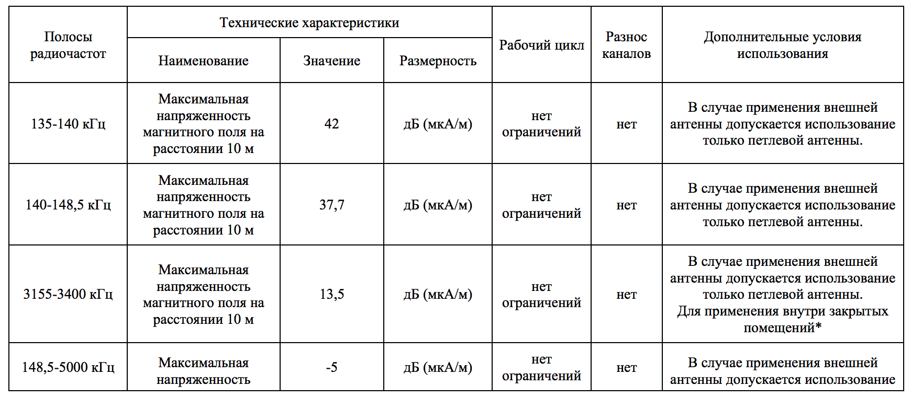
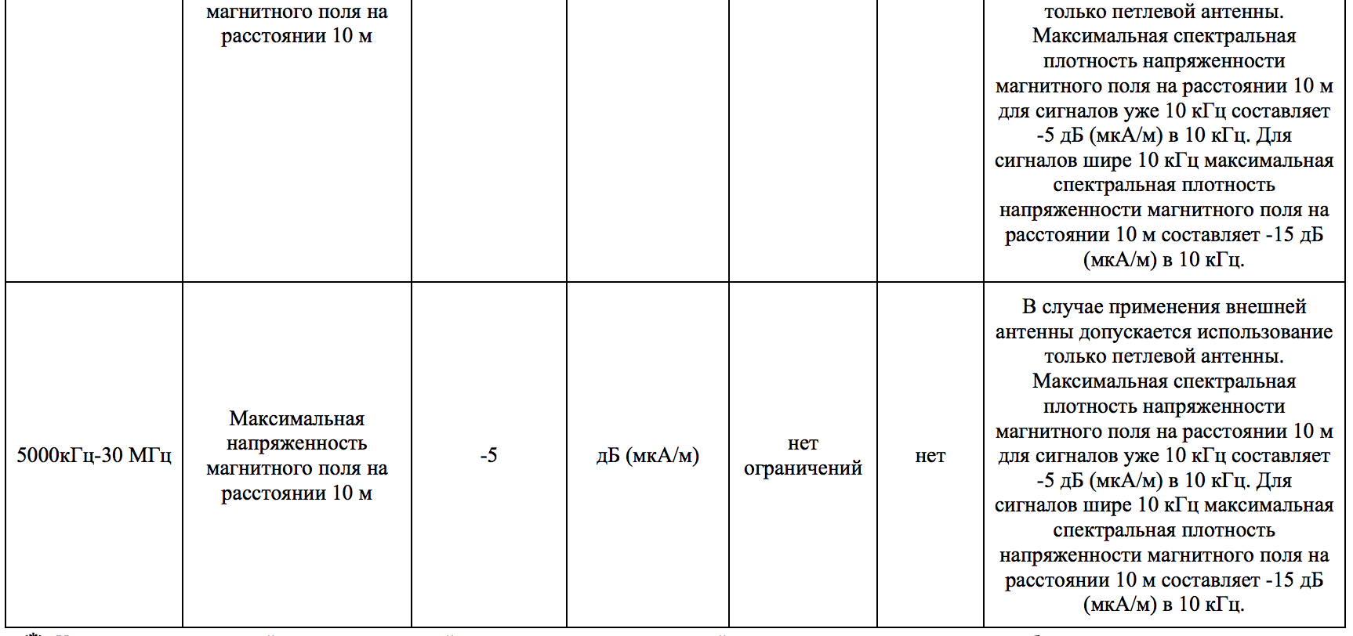

│6765 - 6795 │Максимальная│42 │дБ (мкА/м) │нет │нет │нет │
│кГц │напряжен- │ │ │ограни-│ │ │
│ │ность │ │ │чений │ │ │
│ │магнитного │ │ │ │ │ │
│ │поля на рас-│ │ │ │ │ │
│ │стоянии 10 м│ │ │ │ │ │
│(в ред. решения ГКРЧ при Минкомсвязи России от 02.10.2012 № 12-15-05-8) │
├─────────────┼────────────┼──────────┼───────────┼───────┼───────┼────────────────┤
│7400 - 8800 │Максимальная│9 │дБ (мкА/м) │нет │нет │нет │
│кГц │напряжен- │ │ │ограни-│ │ │
│ │ность │ │ │чений │ │ │
│ │магнитного │ │ │ │ │ │
│ │поля на рас-│ │ │ │ │ │
│ │стоянии 10 м│ │ │ │ │ │
│(в ред. решения ГКРЧ при Минкомсвязи России от 02.10.2012 № 12-15-05-8) │
├─────────────┼────────────┼──────────┼───────────┼───────┼───────┼────────────────┤
│10,2 - 11 МГц│Максимальная│-4 │дБ (мкА/м) │нет │нет │нет │
│ │напряжен- │ │ │ограни-│ │ │
│ │ность │ │ │чений │ │ │
│ │магнитного │ │ │ │ │ │
│ │поля на рас-│ │ │ │ │ │
│ │стоянии 10 м│ │ │ │ │ │
│(в ред. решения ГКРЧ при Минкомсвязи России от 02.10.2012 № 12-15-05-8) │
├─────────────┼────────────┼──────────┼───────────┼───────┼───────┼────────────────┤
│13,553 - │Максимальная│42 │дБ (мкА/м) │нет │нет │нет │
│13,567 МГц │напряжен- │ │ │ограни-│ │ │
│ │ность │ │ │чений │ │ │
│ │магнитного │ │ │ │ │ │
│ │поля на рас-│ │ │ │ │ │
│ │стоянии 10 м│ │ │ │ │ │
│(в ред. решения ГКРЧ при Минкомсвязи России от 02.10.2012 № 12-15-05-8) │
├─────────────┼────────────┼──────────┼───────────┼───────┼───────┼────────────────┤
│26,957 - │Максимальная│42 │дБ (мкА/м) │нет │нет │нет │
│27,283 МГц │напряжен- │ │ │ограни-│ │ │
│ │ность │ │ │чений │ │ │
│ │магнитного │ │ │ │ │ │
│ │поля на рас-│ │ │ │ │ │
│ │стоянии 10 м│ │ │ │ │ │
│(в ред. решения ГКРЧ при Минкомсвязи России от 02.10.2012 № 12-15-05-8) │
└─────────────┴────────────┴──────────┴───────────┴───────┴───────┴────────────────┘

Приложение 5
к решению ГКРЧ
от 7 мая 2007 г. № 07-20-03-001

УСТРОЙСТВА УПРАВЛЕНИЯ МОДЕЛЯМИ

(в ред. решений ГКРЧ при Минкомсвязи России
от 15.12.2009 № 09-05-09, от 02.10.2012 № 12-15-05-8)

Устройства управления моделями - радиооборудование для управления перемещением модели (игрушки) в воздушном пространстве, на земле, на воде и под водой.

ОСНОВНЫЕ ТЕХНИЧЕСКИЕ ХАРАКТЕРИСТИКИ И УСЛОВИЯ ИСПОЛЬЗОВАНИЯ
УСТРОЙСТВ УПРАВЛЕНИЯ МОДЕЛЯМИ

┌───────────┬───────────────────────────────┬───────┬──────┬──────────────┐
│ Полосы │ Технические характеристики │Рабочий│Разнос│Дополнительные│
│радиочастот├────────────┬──────────┬───────┤ цикл │кана- │ условия │
│ │Наименование│ Значение │Размер-│ │лов │использования │
│ │ │ │ность │ │ │ │
├───────────┼────────────┼──────────┼───────┼───────┼──────┼──────────────┤
│26,957 - │Максимальная│10 │мВт │Нет │50 кГц│Радиочастоты: │
│27,283 МГц │мощность │ │ │ограни-│ │26,995 МГц; │
│ │передатчика │ │ │чений │ │27,045 МГц; │
│ │Максимальный│3 │дБ │ │ │27,095 МГц; │
│ │коэффициент │ │ │ │ │27,145 МГц; │
│ │усиления │ │ │ │ │27,195 МГц │
│ │антенны │ │ │ │ │ │
│(в ред. решений ГКРЧ при Минкомсвязи России от 15.12.2009 № 09-05-09,│
│от 02.10.2012 № 12-15-05-8) │
├───────────┼────────────┼──────────┼───────┼───────┼──────┼──────────────┤
│28,0 - 28,2│Максимальная│1 │Вт │Нет │Нет │Нет │
│МГц │мощность │ │ │ограни-│ │ │
│ │передатчика │ │ │чений │ │ │
│ │Максимальный│3 │дБ │ │ │ │
│ │коэффициент │ │ │ │ │ │
│ │усиления │ │ │ │ │ │
│ │антенны │ │ │ │ │ │
│(в ред. решения ГКРЧ при Минкомсвязи России от 02.10.2012 № 12-15-05-8) │
├───────────┼────────────┼──────────┼───────┼───────┼──────┼──────────────┤
│40,66 - │Максимальная│1 │Вт │Нет │10 кГц│Нет │
│40,7 МГц │мощность │ │ │ограни-│ │ │
│ │передатчика │ │ │чений │ │ │
│ │Максимальный│3 │дБ │ │ │ │
│ │коэффициент │ │ │ │ │ │
│ │усиления │ │ │ │ │ │
│ │антенны │ │ │ │ │ │
│(в ред. решения ГКРЧ при Минкомсвязи России от 02.10.2012 № 12-15-05-8) │
└───────────┴────────────┴──────────┴───────┴───────┴──────┴──────────────┘

Приложение 6
к решению ГКРЧ
от 7 мая 2007 г. № 07-20-03-001

РАДИОМИКРОФОНЫ

(в ред. решений ГКРЧ при Минкомсвязи России
от 28.12.2010 № 10-10-11-1, от 02.10.2012 № 12-15-05-8,
от 24.05.2013 № 13-18-06-9)

Под радиомикрофонами подразумеваются оснащенные маломощными передатчиками микрофоны, предназначенные для передачи звуковой информации, включая соответствующие устройства слухоречевых радиотренажеров для людей с дефектами слуха.
(в ред. решения ГКРЧ при Минкомсвязи России от 28.12.2010 № 10-10-11-1)

ОСНОВНЫЕ ТЕХНИЧЕСКИЕ ХАРАКТЕРИСТИКИ И УСЛОВИЯ ИСПОЛЬЗОВАНИЯ
УСТРОЙСТВ МАЛОГО РАДИУСА ДЕЙСТВИЯ ТИПА РАДИОМИКРОФОНЫ

┌───────────┬───────────────────────────────┬───────┬───────┬────────────────────────────┐
│ Полосы │ Технические характеристики │Рабочий│Разнос │ Дополнительные условия │
│радиочастот├────────────┬──────────┬───────┤ цикл │каналов│ использования │
│ │Наименование│ Значение │Размер-│ │ │ │
│ │ │ │ность │ │ │ │
├───────────┼────────────┼──────────┼───────┼───────┼───────┼────────────────────────────┤
│33,175 - 40│Максимальная│10 │мВт │Нет │Нет │Слухоречевые радиотренажеры │
│МГц │мощность │ │ │ограни-│ │для людей с дефектами слуха.│
│ │передатчика │ │ │чений │ │Фиксированные частоты: │
│ │Максимальный│3 │дБ │ │ │33,2; 33,35; 33,45; 33,55; │
│ │коэффициент │ │ │ │ │33,575; 33,6; 33,75; 33,85; │
│ │усиления │ │ │ │ │33,875; 33,9; 34,05; 34,15; │
│ │антенны │ │ │ │ │34,175; 34,2; 34,3; 34,375; │
│ │ │ │ │ │ │34,4; 34,975; 35,025; 35,15;│
│ │ │ │ │ │ │35,225; 35,375; 35,55; │
│ │ │ │ │ │ │35,65; 35,95; 35,975; │
│ │ │ │ │ │ │36,025; 36,075; 36,125; │
│ │ │ │ │ │ │36,175; 36,225; 36,275; │
│ │ │ │ │ │ │36,325; 36,375; 36,425; │
│ │ │ │ │ │ │36,475; 36,525; 36,575; │
│ │ │ │ │ │ │36,625; 36,675; 36,725; │
│ │ │ │ │ │ │36,775; 36,825; 36,875; │
│ │ │ │ │ │ │36,925; 36,975; 37,025; │
│ │ │ │ │ │ │37,075; 37,125; 37,175; │
│ │ │ │ │ │ │37,225; 37,275; 37,325; │
│ │ │ │ │ │ │37,375; 37,425; 37,475; │
│ │ │ │ │ │ │37,525; 37,575; 37,625; │
│ │ │ │ │ │ │37,675; 37,725; 37,775; │
│ │ │ │ │ │ │37,825; 37,875; 37,925; │
│ │ │ │ │ │ │37,975; 38,025; 38,075; │
│ │ │ │ │ │ │38,125; 38,175; 38,225; │
│ │ │ │ │ │ │38,275; 38,325; 38,375; │
│ │ │ │ │ │ │38,425; 38,475; 38,525; │
│ │ │ │ │ │ │38,575; 38,625; 38,675; │
│ │ │ │ │ │ │38,725; 38,775; 39,025; │
│ │ │ │ │ │ │39,225; 39,400; 39,6; 39,75;│
│ │ │ │ │ │ │39,85; 39,925; 39,975 │
│(в ред. решения ГКРЧ при Минкомсвязи России от 02.10.2012 № 12-15-05-8) │
├───────────┼────────────┼──────────┼───────┼───────┼───────┼────────────────────────────┤
│40,025 - │Максимальная│10 │мВт │Нет │Нет │Слухоречевые радиотренажеры │
│48,5 МГц │мощность │ │ │ограни-│ │для людей с дефектами слуха.│
│ │передатчика │ │ │чений │ │Фиксированные частоты: │
│ │Максимальный│3 │дБ │ │ │40,05; 40,15; 40,25; 40,325;│
│ │коэффициент │ │ │ │ │40,425; 40,65; 40,825; 41,3;│
│ │усиления │ │ │ │ │41,325; 41,35; 41,375; 41,4;│
│ │антенны │ │ │ │ │41,5; 41,6; 41,625; 41,65; │
│ │ │ │ │ │ │41,675; 41,7; 41,75; 41,8; │
│ │ │ │ │ │ │41,9; 41,95; 42,1; 42,15; │
│ │ │ │ │ │ │42,2; 42,25; 42,35; 42,45; │
│ │ │ │ │ │ │42,475; 42,5; 42,525; 42,55;│
│ │ │ │ │ │ │42,575; 42,6; 42,625; 42,65;│
│ │ │ │ │ │ │42,675; 42,7; 42,725; 42,75;│
│ │ │ │ │ │ │42,8; 42,85; 42,95; 42,975; │
│ │ │ │ │ │ │43; 43,15; 43,175; 43,2; │
│ │ │ │ │ │ │43,225; 43,25; 43,4; 43,5; │
│ │ │ │ │ │ │43,7; 43,725; 43,75; 43,8; │
│ │ │ │ │ │ │44; 44,25; 44,4; 44,475; │
│ │ │ │ │ │ │44,5; 44,65; 44,75; 44,975; │
│ │ │ │ │ │ │45; 45,25; 45,45; 45,475; │
│ │ │ │ │ │ │45,5; 45,65; 45,75; 45,8; │
│ │ │ │ │ │ │45,95; 45,975; 46; 46,125; │
│ │ │ │ │ │ │46,175; 46,225; 46,425; │
│ │ │ │ │ │ │46,45; 46,475; 46,55; │
│ │ │ │ │ │ │46,575; 46,6; 46,65; 46,675;│
│ │ │ │ │ │ │46,7; 46,775; 46,8; 46,825; │
│ │ │ │ │ │ │46,85; 46,875; 46,925; │
│ │ │ │ │ │ │46,95; 46,975; 47; 47,075; │
│ │ │ │ │ │ │47,125; 47,25; 47,3; 47,375;│
│ │ │ │ │ │ │47,4; 47,425; 47,45; 47,55; │
│ │ │ │ │ │ │47,575; 47,625; 47,675; │
│ │ │ │ │ │ │47,7; 47,725; 47,825; 47,85;│
│ │ │ │ │ │ │47,875; 47,925; 47,975; │
│ │ │ │ │ │ │48,075; 48,125; 48,15; │
│ │ │ │ │ │ │48,175; 48,325; 48,35; │
│ │ │ │ │ │ │48,375; 48,425; 48,45; │
│ │ │ │ │ │ │48,475 │
│(в ред. решения ГКРЧ при Минкомсвязи России от 02.10.2012 № 12-15-05-8) │
├───────────┼────────────┼──────────┼───────┼───────┼───────┼────────────────────────────┤
│57 - 57,575│Максимальная│10 │мВт │Нет │Нет │Слухоречевые радиотренажеры │
│МГц │мощность │ │ │ограни-│ │для людей с дефектами слуха.│
│ │передатчика │ │ │чений │ │Фиксированные частоты: │
│ │Максимальный│3 │дБ │ │ │57,0125; 57,025; 57,0375; │
│ │коэффициент │ │ │ │ │57,05; 57,0625; 57,075; │
│ │усиления │ │ │ │ │57,0875; 57,1; 57,1125; │
│ │антенны │ │ │ │ │57,125; 57,1375; 57,15; │
│ │ │ │ │ │ │57,1625; 57,175; 57,1875; │
│ │ │ │ │ │ │57,2; 57,2125; 57,225; │
│ │ │ │ │ │ │57,2375; 57,25; 57,2625; │
│ │ │ │ │ │ │57,275; 57,2875; 57,3; │
│ │ │ │ │ │ │57,3125; 57,325; 57,3375; │
│ │ │ │ │ │ │57,35; 57,3625; 57,375; │
│ │ │ │ │ │ │57,3875; 57,4; 57,4125; │
│ │ │ │ │ │ │57,425; 57,4375; 57,45; │
│ │ │ │ │ │ │57,475; 57,4875; 57,5 │
│(в ред. решения ГКРЧ при Минкомсвязи России от 02.10.2012 № 12-15-05-8) │
├───────────┼────────────┼──────────┼───────┼───────┼───────┼────────────────────────────┤
│66 - 74 МГц│Максимальная│10 │мВт │Нет │Нет │Радиомикрофоны типа │
│ │мощность │ │ │ограни-│ │»Караоке» │
│ │передатчика │ │ │чений │ │ │
│ │Максимальный│3 │дБ │ │ │ │
│ │коэффициент │ │ │ │ │ │
│ │усиления │ │ │ │ │ │
│ │антенны │ │ │ │ │ │
│(в ред. решения ГКРЧ при Минкомсвязи России от 02.10.2012 № 12-15-05-8) │
├───────────┼────────────┼──────────┼───────┼───────┼───────┼────────────────────────────┤
│87,5 - 92 │Максимальная│10 │мВт │Нет │Нет │Радиомикрофоны типа │
│МГц │мощность │ │ │ограни-│ │»Караоке» │
│ │передатчика │ │ │чений │ │ │
│ │Максимальный│3 │дБ │ │ │ │
│ │коэффициент │ │ │ │ │ │
│ │усиления │ │ │ │ │ │
│ │антенны │ │ │ │ │ │
│(в ред. решения ГКРЧ при Минкомсвязи России от 02.10.2012 № 12-15-05-8) │
├───────────┼────────────┼──────────┼───────┼───────┼───────┼────────────────────────────┤
│100 - 108 │Максимальная│10 │мВт │Нет │Нет │Радиомикрофоны типа │
│МГц │мощность │ │ │ограни-│ │»Караоке» │
│ │передатчика │ │ │чений │ │ │
│ │Максимальный│3 │дБ │ │ │ │
│ │коэффициент │ │ │ │ │ │
│ │усиления │ │ │ │ │ │
│ │антенны │ │ │ │ │ │
│(в ред. решения ГКРЧ при Минкомсвязи России от 02.10.2012 № 12-15-05-8) │
├───────────┼────────────┼──────────┼───────┼───────┼───────┼────────────────────────────┤
│151 - 162 │Максимальная│5 │мВт │Нет │Нет │Нет │
│МГц и 163,2│мощность │ │ │ограни-│ │ │
│- 168,5 МГц│передатчика │ │ │чений │ │ │
│ │Максимальный│3 │дБ │ │ │ │
│ │коэффициент │ │ │ │ │ │
│ │усиления │ │ │ │ │ │
│ │антенны │ │ │ │ │ │
├───────────┼────────────┼──────────┼───────┼───────┼───────┼────────────────────────────┤
│165,55 - │Максимальная│20 │мВт │Нет │Нет │Концертные радиомикрофоны, │
│167,3 МГц │мощность │ │ │ограни-│ │работающие на радиочастотах:│
│ │передатчика │ │ │чений │ │165,7 МГц; 166,1 МГц; 166,5 │
│ │Максимальный│3 │дБ │ │ │МГц; 167,15 МГц │
│ │коэффициент │ │ │ │ │ │
│ │усиления │ │ │ │ │ │
│ │антенны │ │ │ │ │ │
├───────────┼────────────┼──────────┼───────┼───────┼───────┼────────────────────────────┤
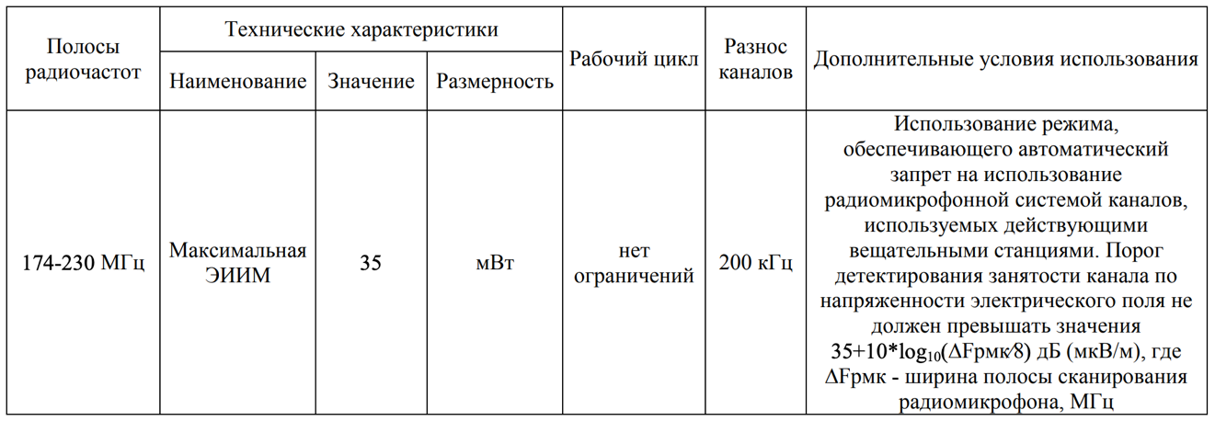
Приложение № 9 к решению ГКРЧ от 4 июля 2017 г. № 17-42-08-2

├───────────┼────────────┼──────────┼───────┼───────┼───────┼────────────────────────────┤
│470 - 638 │Максимальная│50 │мВт │Нет │200 кГц│ Для применения внутри │
│МГц │мощность │ │ │ограни-│ │ закрытых помещений │
│ │передатчика │ │ │чений │ │ │
│(в ред. решений ГКРЧ при Минкомсвязи России от 02.10.2012 № 12-15-05-8, от 24.05.2013│
│№ 13-18-06-9) (Приложение № 3 к решению ГКРЧ от 10 марта 2017 г. № 17-40-06-3 │
├───────────┼────────────┼──────────┼───────┼───────┼───────┼────────────────────────────┤
│710 - 726 │Максимальная│5 │мВт │Нет │200 кГц│ │
│МГц │мощность │ │ │ограни-│ │ │
│ │передатчика │ │ │чений │ │ │
│ │Максимальный│3 │дБ │ │ │ │
│ │коэффициент │ │ │ │ │ │
│ │усиления │ │ │ │ │ │
│ │антенны │ │ │ │ │ │
│(в ред. решений ГКРЧ при Минкомсвязи России от 02.10.2012 № 12-15-05-8, от 24.05.2013│
│№ 13-18-06-9) │
└───────────┴────────────┴──────────┴───────┴───────┴───────┴────────────────────────────┘

Приложение 7
к решению ГКРЧ
от 7 мая 2007 г. № 07-20-03-001

УСТРОЙСТВА ДЛЯ ОБНАРУЖЕНИЯ ПЕРЕДВИЖЕНИЯ И РАДИОСИГНАЛИЗАЦИИ

(в ред. решений ГКРЧ при Минкомсвязи России
от 19.08.2009 № 09-04-07,
от 29.10.2010 № 10-09-03 (ред. 28.12.2010),
от 02.10.2012 № 12-15-05-8, от 19.12.2012 № 12-16-09-7,
от 24.05.2013 № 13-18-06-9)

Устройства для обнаружения передвижения и радиосигнализации - радары малой мощности для целей радиоопределения, включающего определение положения, скорости или других характеристик объекта.

ОСНОВНЫЕ ТЕХНИЧЕСКИЕ ХАРАКТЕРИСТИКИ И УСЛОВИЯ ИСПОЛЬЗОВАНИЯ
УСТРОЙСТВ ДЛЯ ОБНАРУЖЕНИЯ ПЕРЕДВИЖЕНИЯ И РАДИОСИГНАЛИЗАЦИИ

Полосы радиочастот | Технические характеристики |  |  | Рабочий цикл | Разнос каналов | Дополнительные условия использования
Полосы радиочастот | Наименование | Значение | Размерность | Рабочий цикл | Разнос каналов | Дополнительные условия использования
10,54 -10,56 ГГц | ЭИИМ, не более | -10 | дБВт | Нет ограничений | нет | Разрешается использование только на борту речных и морских судов
(введено решением ГКРЧ при Минкомсвязи России от 19.12.2012 № 12-16-09-7)
24,05 -24,25 ГГц | Максимальная ЭИИМ | 100 | мВт | Нет ограничений | нет | Автомобильные радары: Ширина полосы излучения не менее 9 МГц - без ограничений; Ширина полосы излучения меньше 9 МГц: Время облучения не должно превышать 0,14 мкс каждые 3 мс в полосе 60 кГц
(в ред. решения ГКРЧ при Минкомсвязи России от 02.10.2012 № 12-15-05-8)
24,05 -24,25 ГГц | Максимальная ЭИИМ | 100 | мВт | Нет ограничений | нет | Фиксированные радары:  1.РЭС определения параметров движения транспортных средств должны устанавливаться вдоль автодорог на расстоянии не менее 4м. от контролируемого участка дороги.  2. Установка РЭС определения параметров движения транспортных средств должна выполняться перпендикулярно направлению движения на одно- или много-│полосной дороге с допустимым отклонением +/- 15 град.  3.Высота установки РЭС определения параметров движения транспортных средств не должна превышать 5 м. над дорожным покрытием.  4. Угол наклона главного луча к горизонту должен составлять минус 20 и менее градусов
(в ред. решения ГКРЧ при Минкомсвязи России от 02.10.2012 № 12-15-05-8)
76 - 77 ГГц | Максимальная ЭИИМ | 5 | дБВт | Нет ограничений | нет | Автомобильные радары Используемая модуляция: непрерывный ЧМ сигнал/импульсная с ЛЧМ
(введено решением ГКРЧ при Минкомсвязи России от 29.10.2010 № 10-09-03, в ред. решения ГКРЧ при Минкомсвязи России от 29.10.2010 № 10-09-03 (ред. 28.12.2010))
76-77 ГГц | Максимальная ЭИИМ | 15 | дБВт | Нет ограничений | нет | нет
(введено решением ГКРЧ от 11 сентября 2018г. №18-46-03-1)
77 - 81 ГГц | Максимальная спектральная плотность ЭИИМ | -33 | дБВт/МГц | Нет ограничений | Ширина канала не менее 500МГЦ | Автомобильные сверхширокополосные радары
(введено решением ГКРЧ при Минкомсвязи России от 29.10.2010 № 10-09-03)
9200 -9975 МГЦ | ЭИИМ, не более | -17 | дБВт | нет ограничений | нет | нет
(введено решением ГКРЧ при Минкомсвязи России от 02.10.2012 № 12-15-05-8)
2440 -2460 МГц | ЭИИМ, не более | -10 | дБВт | Нет ограничений | нет | Разрешается использование только на борту речных и морских судов
(введено решением ГКРЧ при Минкомсвязи России от 24.05.2013 № 13-18-06-9)

Приложение 8
к решению ГКРЧ
от 7 мая 2007 г. № 07-20-03-001

УСТРОЙСТВА ДЛЯ ОБНАРУЖЕНИЯ И СПАСАНИЯ ПОСТРАДАВШИХ
ОТ СНЕЖНЫХ ЛАВИН

(в ред. решения ГКРЧ при Минкомсвязи России
от 02.10.2012 № 12-15-05-8)

Устройства для обнаружения и спасания пострадавших от снежных лавин - это радиолокационные маяки (лавинные маяки), предназначенные для поиска и обнаружения жертв после схода лавины.

ОСНОВНЫЕ ТЕХНИЧЕСКИЕ ХАРАКТЕРИСТИКИ И УСЛОВИЯ ИСПОЛЬЗОВАНИЯ
УСТРОЙСТВА ДЛЯ ОБНАРУЖЕНИЯ И СПАСАНИЯ ПОСТРАДАВШИХ
ОТ СНЕЖНЫХ ЛАВИН

┌───────┬──────────────────────────────────┬───────┬───────┬──────────────┐
│Радио- │ Технические характеристики │Рабочий│Разнос │Дополнительные│
│частота├───────────────┬──────────┬───────┤ цикл │каналов│ условия │
│ │ Наименование │ Значение │Размер-│ │ │использования │
│ │ │ │ность │ │ │ │
├───────┼───────────────┼──────────┼───────┼───────┼───────┼──────────────┤
│457 кГц│Максимальная │7 │дБ │100% │нет │Непрерывно │
│ │напряженность │ │(мкА/м)│ │ │излучаемая │
│ │магнитного поля│ │ │ │ │немодулирован-│
│ │на расстоянии │ │ │ │ │ная несущая │
│ │10 м │ │ │ │ │ │
│(в ред. решения ГКРЧ при Минкомсвязи России от 02.10.2012 № 12-15-05-8) │
└───────┴───────────────┴──────────┴───────┴───────┴───────┴──────────────┘

Приложение 9
к решению ГКРЧ
от 7 мая 2007 г. № 07-20-03-001

УСТРОЙСТВА РАДИОЧАСТОТНОЙ ИДЕНТИФИКАЦИИ

(в ред. решения ГКРЧ при Минкомсвязи России
от 02.10.2012 № 12-15-05-8)

Устройства радиочастотной идентификации - это устройства малого радиуса действия, предназначенные для передачи данных в соответствующие «метки» и получение данных вручную или машинным способом.

ОСНОВНЫЕ ТЕХНИЧЕСКИЕ ХАРАКТЕРИСТИКИ И УСЛОВИЯ ИСПОЛЬЗОВАНИЯ
УСТРОЙСТВА РАДИОЧАСТОТНОЙ ИДЕНТИФИКАЦИИ

┌────────┬──────────────────────────────────┬───────┬──────┬──────────────┐
│Радио- │ Технические характеристики │Рабочий│Разнос│Дополнительные│
│частота ├───────────────┬──────────┬───────┤ цикл │кана- │ условия │
│ │ Наименование │ Значение │Размер-│ │лов │использования │
│ │ │ │ность │ │ │ │
├────────┼───────────────┼──────────┼───────┼───────┼──────┼──────────────┤
│13,553 -│Максимальная │60 │дБ │Нет │Нет │ │
│13,567 │напряженность │ │(мкА/м)│ограни-│ │ │
│МГц │магнитного поля│ │ │чений │ │ │
│ │на расстоянии │ │ │ │ │ │
│ │10 м │ │ │ │ │ │
│(в ред. решения ГКРЧ при Минкомсвязи России от 02.10.2012 № 12-15-05-8) │
└────────┴───────────────┴──────────┴───────┴───────┴──────┴──────────────┘

Приложение 10
к решению ГКРЧ
от 7 мая 2007 г. № 07-20-03-001

УСТРОЙСТВА РАДИОЧАСТОТНОЙ ИДЕНТИФИКАЦИИ

(введено решением ГКРЧ при Минкомсвязи России
от 28.04.2008 № 08-24-01-001,
в ред. решения ГКРЧ при Минкомсвязи России
от 02.10.2012 № 12-15-05-8)

Устройства радиочастотной идентификации - это устройства малого радиуса действия, предназначенные для передачи данных в соответствующих «метках» и получение данных вручную или машинным способом.

ОСНОВНЫЕ ТЕХНИЧЕСКИЕ ХАРАКТЕРИСТИКИ И УСЛОВИЯ ИСПОЛЬЗОВАНИЯ
УСТРОЙСТВА РАДИОЧАСТОТНОЙ ИДЕНТИФИКАЦИИ

┌───────┬───────────────────────────┬────┬───────┬───────────────────────┐
│Радио- │Технические характеристики │Ра- │Разнос │Дополнительные условия │
│частота├────────┬──────────┬───────┤бо- │каналов│ использования │
│ │Наимено-│ Значение │Размер-│чий │ │ │
│ │вание │ │ность │цикл│ │ │
├───────┼────────┼──────────┼───────┼────┼───────┼───────────────────────┤
│866,6 -│ЭИМ │100 │мВт │ │200 кГц│Не требуется присвоение│
│867,4 │ │ │ │ │ │(назначение) радиочас- │
│МГц │ │ │ │ │ │тот или радиочастотных │
│ │ │ │ │ │ │каналов при: │
│ │ │ │ │ │ │а) использовании режима│
│ │ │ │ │ │ │LBT <*>, и │
│ │ │ │ │ │ │б) использовании в │
│ │ │ │ │ │ │пределах аэропортов │
│(в ред. решения ГКРЧ при Минкомсвязи России от 02.10.2012 № 12-15-05-8) │
├───────┼────────┼──────────┼───────┼────┼───────┼───────────────────────┤
│866 - │ЭИМ │500 │мВт │ │200 кГц│Требуется присвоение │
│868 МГц│ │ │ │ │ │(назначение) радиочас- │
│ │ │ │ │ │ │тот или радиочастотных │
│ │ │ │ │ │ │каналов в установленном│
│ │ │ │ │ │ │порядке │
│(в ред. решения ГКРЧ при Минкомсвязи России от 02.10.2012 № 12-15-05-8) │
├───────┼────────┼──────────┼───────┼────┼───────┼───────────────────────┤
│866,0 -│ЭИМ │2 │Вт │ │200 кГц│Требуется присвоение │
│867,6 │ │ │ │ │ │(назначение) радиочас- │
│МГц │ │ │ │ │ │тот или радиочастотных │
│ │ │ │ │ │ │каналов в установленном│
│ │ │ │ │ │ │порядке │
│(в ред. решения ГКРЧ при Минкомсвязи России от 02.10.2012 № 12-15-05-8) │
└───────┴────────┴──────────┴───────┴────┴───────┴───────────────────────┘

--------------------------------
<*> LBT - режим прослушивания перед излучением.

Приложение 11
к решению ГКРЧ
от 7 мая 2007 г. № 07-20-03-001

НЕСПЕЦИАЛИЗИРОВАННЫЕ (ЛЮБОГО НАЗНАЧЕНИЯ) УСТРОЙСТВА

(введено решением ГКРЧ при Минкомсвязи России
от 28.04.2008 № 08-24-01-001,
в ред. решения ГКРЧ при Минкомсвязи России
от 02.10.2012 № 12-15-05-8)

Неспециализированные (любого назначения) устройства - устройства малого радиуса общего применения, включая устройства дистанционного управления и передачи телеметрии, телеуправления, сигнализации, передачи данных и других подобных передач.

ОСНОВНЫЕ ТЕХНИЧЕСКИЕ ХАРАКТЕРИСТИКИ И УСЛОВИЯ ИСПОЛЬЗОВАНИЯ
НЕСПЕЦИАЛИЗИРОВАННЫХ УСТРОЙСТВ МАЛОГО РАДИУСА ДЕЙСТВИЯ

┌───────┬──────────────────────────────────┬────────┬─────┬──────────────┐
│Полосы │ Технические характеристики │Рабочий │Раз- │Дополнительные│
│радио- ├───────────────┬──────────┬───────┤ цикл │нос │ условия │
│частот │ Наименование │ Значение │Размер-│ │кана-│использования │
│ │ │ │ность │ │лов │ │
├───────┼───────────────┼──────────┼───────┼────────┼─────┼──────────────┤
│864 - │Максимальная │25 │мВт │0,1% или│ │Запрещается │
│865 МГц│ЭИМ │ │ │режим │ │использование │
│ │ │ │ │LBT <*> │ │в пределах │
│ │ │ │ │ │ │аэропортов │
│ │ │ │ │ │ │(аэродромов) │
│(в ред. решения ГКРЧ при Минкомсвязи России от 02.10.2012 № 12-15-05-8) │
├───────┼───────────────┼──────────┼───────┼────────┼─────┼──────────────┤
│868,7 -│Максимальная │25 │мВт │ │ │ │
│869,2 │ЭИМ │ │ │ │ │ │
│МГц │ │ │ │ │ │ │
│(в ред. решения ГКРЧ при Минкомсвязи России от 02.10.2012 № 12-15-05-8) │
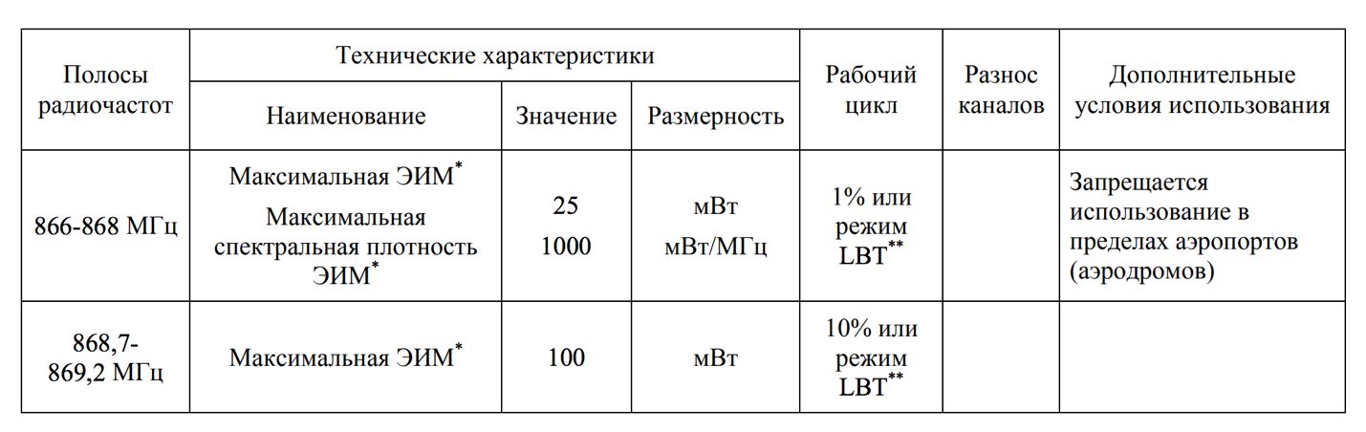

├───────┼───────────────┼──────────┼───────┼────────┼─────┼──────────────┤
│5725 - │Максимальная │25 │мВт │0,1% или│ │Высота подвеса│
│5875 │ЭИМ │ │ │режим │ │антенн не │
│МГц │ │ │ │LBT <*> │ │более 5 метров│
│(в ред. решения ГКРЧ при Минкомсвязи России от 02.10.2012 № 12-15-05-8) │
└───────┴───────────────┴──────────┴───────┴────────┴─────┴──────────────┘

--------------------------------
<*> LBT - режим прослушивания перед излучением.

Приложение 12
к решению ГКРЧ
от 7 мая 2007 г. № 07-20-03-001

УСТРОЙСТВА ЛОКАЛЬНЫХ (ПЕРСОНАЛЬНЫХ) РАДИОСЕТЕЙ

Исключено. - Решение ГКРЧ при Минкомсвязи России
от 15.12.2009 № 09-05-09

Приложение 12
к решению ГКРЧ
от 7 мая 2007 г. № 07-20-03-001

ТЕЛЕМАТИЧЕСКИЕ УСТРОЙСТВА НА ТРАНСПОРТЕ

(введено решением ГКРЧ при Минкомсвязи России
от 28.04.2008 № 08-24-01-001,
в ред. решения ГКРЧ при Минкомсвязи России
от 02.10.2012 № 12-15-05-8)

Телематические устройства на транспорте - устройства малого радиуса действия, используемые для передачи данных между транспортными средствами, а также между транспортными средствами и дорожной инфраструктурой для различных информационных приложений.

ОСНОВНЫЕ ТЕХНИЧЕСКИЕ ХАРАКТЕРИСТИКИ И УСЛОВИЯ ИСПОЛЬЗОВАНИЯ
УСТРОЙСТВ ЛОКАЛЬНЫХ РАДИОСЕТЕЙ

┌──────┬─────────────────────────────┬────┬─────┬────────────────────────┐
│Полосы│ Технические характеристики │Ра- │Раз- │ Дополнительные условия │
│радио-├──────────┬──────────┬───────┤бо- │нос │ использования │
│частот│Наименова-│ Значение │Размер-│чий │кана-│ │
│ │ние │ │ность │цикл│лов │ │
├──────┼──────────┼──────────┼───────┼────┼─────┼────────────────────────┤
│5795 -│ЭИМ │200 │мВт │ │ │Требуется получение │
│5815 │ │ │ │ │ │разрешения на использо- │
│МГц │ │ │ │ │ │вание радиочастот или │
│ │ │ │ │ │ │радиочастотных каналов в│
│ │ │ │ │ │ │установленном порядке │
│(в ред. решения ГКРЧ при Минкомсвязи России от 02.10.2012 № 12-15-05-8) │
└──────┴──────────┴──────────┴───────┴────┴─────┴────────────────────────┘

Приложение 13
к решению ГКРЧ
от 7 мая 2007 г. № 07-20-03-001

БЕСПРОВОДНОЕ АУДИООБОРУДОВАНИЕ

(введено решением ГКРЧ при Минкомсвязи России
от 28.04.2008 № 08-24-01-001,
в ред. решения ГКРЧ при Минкомсвязи России
от 02.10.2012 № 12-15-05-8)

Беспроводное аудиооборудование - устройства малого радиуса действия, используемые для передачи данных между акустическими системами, наушниками, микрофонами и другими аудиоустройствами.

ОСНОВНЫЕ ТЕХНИЧЕСКИЕ ХАРАКТЕРИСТИКИ И УСЛОВИЯ ИСПОЛЬЗОВАНИЯ
УСТРОЙСТВ ЛОКАЛЬНЫХ РАДИОСЕТЕЙ

┌───────┬────────────────────────────────────────┬───────┬───────┬────────┐
│Полосы │ Технические характеристики │Рабочий│Разнос │Дополни-│
│радио- ├─────────────────┬──────────┬───────────┤ цикл │каналов│тельные │
│частот │ Наименование │ Значение │Размерность│ │ │условия │
│ │ │ │ │ │ │исполь- │
│ │ │ │ │ │ │зования │
├───────┼─────────────────┼──────────┼───────────┼───────┼───────┼────────┤
│863 - │ЭИМ │10 │мВт │100% │ │ │
│865 МГц│ │ │ │ │ │ │
│(в ред. решения ГКРЧ при Минкомсвязи России от 02.10.2012 № 12-15-05-8) │
└───────┴─────────────────┴──────────┴───────────┴───────┴───────┴────────┘

Приложение 14
к решению ГКРЧ
от 7 мая 2007 г. № 07-20-03-001

АВТОМОБИЛЬНЫЕ РАДАРЫ БЛИЖНЕГО ДЕЙСТВИЯ

(введено решением ГКРЧ при Минкомсвязи России
от 28.04.2008 № 08-24-01-001,
в ред. решения ГКРЧ при Минкомсвязи России
от 02.10.2012 № 12-15-05-8)

ОСНОВНЫЕ ТЕХНИЧЕСКИЕ ХАРАКТЕРИСТИКИ И УСЛОВИЯ ИСПОЛЬЗОВАНИЯ
АВТОМОБИЛЬНЫХ РАДАРОВ БЛИЖНЕГО ДЕЙСТВИЯ

┌──────┬──────────────────────────────────────────────────┬────┬────┬─────────────┐
│Полосы│ Технические характеристики │Ра- │Раз-│Дополнитель- │
│радио-├────────────┬───────────────────────────────┬─────┤бо- │нос │ные условия │
│частот│Наименование│ Значение │Раз- │чий │ка- │использования│
│ │ │ │мер- │цикл│на- │ │
│ │ │ │ность│ │лов │ │
├──────┼────────────┼───────────────────────────────┼─────┼────┼────┼─────────────┤
│22 - │Спектральная│ │ │ │ │Оборудование │
│26,65 │плотность │ │ │ │ │должно авто- │
│ГГц │ЭИИМ │ │ │ │ │матически от-│
│ │22,000 < f <│-61,3 + 20 х (f - 21,65 ГГц) / │дБм/ │ │ │ключаться в │
│ │22,65 ГГц │1 ГГц │МГц │ │ │радиусе 35 км│
│ │22,65 < f < │-41,3 │дБм/ │ │ │от следующих │
│ │25,65 ГГц │ │МГц │ │ │населенных │
│ │25,65 < f < │-41,3 - 20 х (f - 25,65 ГГц) / │дБм/ │ │ │пунктов: │
│ │26,65 ГГц │1 ГГц │МГц │ │ │Дмитров │
│ │Решение ЕСС │(04)10 │ │ │ │(56°26'00» №,│
│ │ │ │ │ │ │37°27'00» Е),│
│ │ │ │ │ │ │Пущино │
│ │ │ │ │ │ │(54°49'00» №,│
│ │ │ │ │ │ │37°40'00» Е),│
│ │ │ │ │ │ │Калязин │
│ │ │ │ │ │ │(57°13'22» №,│
│ │ │ │ │ │ │37°54'01» Е),│
│ │ │ │ │ │ │Зеленчукская │
│ │ │ │ │ │ │(43°49'53» №,│
│ │ │ │ │ │ │41°35'32» Е) │
│(в ред. решения ГКРЧ при Минкомсвязи России от 02.10.2012 № 12-15-05-8) │
└──────┴────────────┴───────────────────────────────┴─────┴────┴────┴─────────────┘

Приложение № 15
к решению ГКРЧ
от 7 мая 2007 г. № 07-20-03-001

ОСНОВНЫЕ ТЕХНИЧЕСКИЕ ХАРАКТЕРИСТИКИ
И УСЛОВИЯ ИСПОЛЬЗОВАНИЯ БЕСПРОВОДНЫХ АУДИОПРИЛОЖЕНИЙ

(введено решением ГКРЧ при Минкомсвязи России
от 19.08.2009 № 09-04-07,
в ред. решения ГКРЧ при Минкомсвязи России
от 02.10.2012 № 12-15-05-8)

Беспроводные аудиоприложения - это устройства малого радиуса действия, предназначенные для передачи звуковой информации внутри ограниченного пространства.

┌─────────────┬───────────────────────────────────┬───────┬───────┬────────────────┐
│ Полосы │ Технические характеристики │Рабочий│Разнос │ Дополнительные │
│ радиочастот ├────────────┬──────────┬───────────┤ цикл │каналов│ условия │
│ │Наименование│ Значение │Размерность│ │ │ использования │
├─────────────┼────────────┼──────────┼───────────┼───────┼───────┼────────────────┤
│87,5 - 108 │Максимальная│минус 43 │дБм │нет │нет │Разрешается │
│МГц │ЭИИМ │ │ │ограни-│ограни-│использование │
│ │ │ │ │чений │чений │внутри салонов │
│ │ │ │ │ │ │автомобилей и │
│ │ │ │ │ │ │других транспор-│
│ ├────────────┼──────────┼───────────┤ │ │тных средств, │
│ │Максимальная│50 │нВт │ │ │а также внутри │
│ │мощность │ │ │ │ │закрытых │
│ ├────────────┼──────────┴───────────┤ │ │помещений │
│ │Тип антенны │ненаправленная │ │ │ │
│(в ред. решения ГКРЧ при Минкомсвязи России от 02.10.2012 № 12-15-05-8) │
└─────────────┴────────────┴──────────────────────┴───────┴───────┴────────────────┘

Приложение № 16
к решению ГКРЧ
от 7 мая 2007 г. № 07-20-03-001

СВЕРХШИРОКОПОЛОСНЫЕ БЕСПРОВОДНЫЕ УСТРОЙСТВА

(введено решением ГКРЧ при Минкомсвязи России
от 15.12.2009 № 09-05-02)

Сверхширокополосные беспроводные устройства - это устройства малого радиуса действия, использующие для передачи и/или приема данных радиочастотный канал шириной не менее 500 МГц.
Основные технические характеристики и условия использования сверхширокополосных беспроводных устройств в диапазоне 2,85 - 10,6 ГГц.

Полосы  радиочастот,  МГц | Технические характеристики |  |  | Частотный  канал | Дополнительные условия  использования
Полосы  радиочастот,  МГц | Наименование | Значение | Размерность | Частотный  канал | Дополнительные условия  использования
2850 - 3375 | Максимальная  спектральная  плотность  ЭИИМ | -57 | дБм/МГц | Не менее  500 МГц | 1. Запрещается использование  вне закрытых помещений <*>.  2. Запрещается использование  на борту воздушных судов во  время набора заданной высоты  и снижения на посадку.  3. Запрещается использование  на грузовых терминалах в  аэропортах
3375 - 3950 | Максимальная  спектральная  плотность  ЭИИМ | -61,5 | дБм/МГц | Не менее  500 МГц
3950 - 4425 | Максимальная  спектральная  плотность  ЭИИМ | -54,5 | дБм/МГц | Не менее  500 МГц
4425 - 5470 | Максимальная  спектральная  плотность  ЭИИМ | -50 | дБм/МГц | Не менее  500 МГц
5470 - 6000 | Максимальная  спектральная  плотность  ЭИИМ | -62,5 | дБм/МГц | Не менее  500 МГц
6000 - 8100 | Максимальная  спектральная  плотность  ЭИИМ | -47 | дБм/МГц | Не менее  500 МГц | 1. Запрещается использование  вне закрытых помещений.  2. Запрещается использование  на борту воздушных судов во  время набора заданной высоты  и снижения на посадку.  3. Запрещается использование  на грузовых терминалах в  аэропортах
8100 - 8625 | Максимальная  спектральная  плотность  ЭИИМ | -65 | дБм/МГц | Не менее  500 МГц
8625 - 9150 | Максимальная  спектральная  плотность  ЭИИМ | -47 | дБм/МГц | Не менее  500 МГц
9150 - 10600 | Максимальная  спектральная  плотность  ЭИИМ | -45 | дБм/МГц | Не менее  500 МГц
2850 - 3375 | Максимальная  спектральная  плотность  ЭИИМ | -57 | дБм/МГц | Не менее  500 МГц | Нет ограничений по  территории
3375 - 4800 | Максимальная  спектральная  плотность  ЭИИМ | -76 | дБм/МГц | Не менее  500 МГц | Нет ограничений по  территории
4800 - 5475 | Максимальная  спектральная  плотность  ЭИИМ | -50 | дБм/МГц | Не менее  500 МГц | Нет ограничений по  территории
5475 - 6000 | Максимальная  спектральная  плотность  ЭИИМ | -62,5 | дБм/МГц | Не менее  500 МГц | Нет ограничений по  территории
6000 - 7250 | Максимальная  спектральная  плотность  ЭИИМ | -47 | дБм/МГц | Не менее  500 МГц | Нет ограничений по  территории
7250 - 7750 | Максимальная  спектральная  плотность  ЭИИМ | -73 | дБм/МГц | Не менее  500 МГц | Нет ограничений по  территории
7750 - 8625 | Максимальная  спектральная  плотность  ЭИИМ | -69 | дБм/МГц | Не менее  500 МГц | Нет ограничений по  территории
8625 - 9150 | Максимальная  спектральная  плотность  ЭИИМ | -47 | дБм/МГц | Не менее  500 МГц | Нет ограничений по  территории
9150 - 10600 | Максимальная  спектральная  плотность  ЭИИМ | -45 | дБм/МГц | Не менее  500 МГц | Нет ограничений по  территории

--------------------------------
<*> Условие применения устройств малого радиуса действия внутри закрытых помещений предусматривает дополнительное ослабление радиосигнала от указанных устройств в направлении других РЭС, функционирующих в соответствии с Таблицей распределения полос частот между радиослужбами Российской Федерации, вносимое конструкциями помещений.

Приложение № 17
к решению ГКРЧ
от 7 мая 2007 г. № 07-20-03-001

АКТИВНЫЕ МЕДИЦИНСКИЕ ИМПЛАНТАНТЫ
И СВЯЗАННОЕ С НИМИ ДОПОЛНИТЕЛЬНОЕ ОБОРУДОВАНИЕ

(введено решением ГКРЧ при Минкомсвязи России
от 29.10.2010 № 10-09-03)

ОСНОВНЫЕ ТЕХНИЧЕСКИЕ ХАРАКТЕРИСТИКИ И УСЛОВИЯ ИСПОЛЬЗОВАНИЯ
АКТИВНЫХ МЕДИЦИНСКИХ ИМПЛАНТАТОВ И СВЯЗАННОГО С НИМИ
ДОПОЛНИТЕЛЬНОГО ОБОРУДОВАНИЯ

Полосы  радио-  частот | Технические характеристики |  |  | Рабочий  цикл | Разнос  каналов | Дополнительные условия  использования
Полосы  радио-  частот | Наименование | Значе-  ние | Размер-  ность | Рабочий  цикл | Разнос  каналов | Дополнительные условия  использования
401-402 МГц | Максимальная  ЭИИМ | -46 | дБВт | нет  ограни-  чений | 25 кГц | Для активных медицинских  имплантатов сверхмалой  мощности и дополнитель-  ного оборудования.  Некоторые передатчики  для увеличения ширины  полосы частот до 300 кГц  могут использовать  соседние каналы

Полосы  радиочастот | Технические характеристики |  |  |  | Рабочий цикл | Разнос каналов | Дополнительные условия использования
Полосы  радиочастот | Наименование | Значение | Размер-ность
402-405 МГц | Максимальная ЭИИМ | -50 | дБВт | нет ограни-чений |  | 25 кГц | Для активных медицинских имплантатов сверхмалой мощности и дополнительного оборудования.  Некоторые передатчики для увеличения ширины полосы частот до 300 кГц могут использовать соседние каналы.

Приложение № 18
к решению ГКРЧ
от 7 мая 2007 г. № 07-20-03-001

УСТРОЙСТВА ДЛЯ ИЗМЕРЕНИЯ УРОВНЕЙ ЖИДКОСТЕЙ

(введено решением ГКРЧ при Минкомсвязи России
от 02.10.2012 № 12-15-05-8)

ОСНОВНЫЕ ТЕХНИЧЕСКИЕ ХАРАКТЕРИСТИКИ И УСЛОВИЯ ИСПОЛЬЗОВАНИЯ
УСТРОЙСТВ ДЛЯ ИЗМЕРЕНИЯ УРОВНЕЙ ЖИДКОСТЕЙ

Полосы  радиочастот | Технические характеристики |  |  | Рабочий  цикл | Разнос  каналов | Дополнительные  условия  использования
Полосы  радиочастот | Наименование | Зна-  чение | Размер-  ность | Рабочий  цикл | Разнос  каналов | Дополнительные  условия  использования
10,5 - 10,6  ГГц | ЭИИМ, не более | -20 | дБВт | нет  ограни-  чений | нет | нет

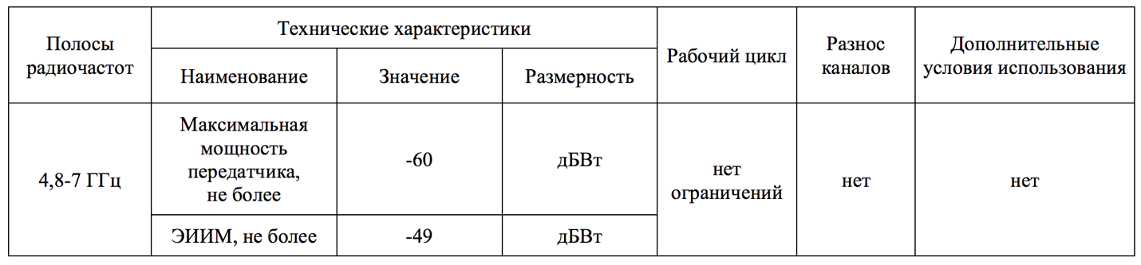

Приложение N 19
к решению ГКРЧ
от 7 мая 2007 года N 07-20-03-001
Локаторы (измерители) нелинейностей - это устройства неразрушающего контроля, предназначенные для выявления электронных устройств, содержащих полупроводниковые компоненты, в ограждающих конструкциях, предметах мебели и интерьера.
Полосы | Технические характеристики |  |  | Рабочий | Разнос | Дополнительные
радиочастот | Наименование | Значение | Размерность | цикл | каналов | условия использования
2404-2472 МГц, 902-928 МГц | ЭИИМ, не более | 5,2 | дБВт | нет ограничений | нет | нет

Приложение
к решению ГКРЧ
от 30 июня 2015 г.
№ 15-33-09

Активные медицинские имплантаты и связанное с ними дополнительное оборудование
Основные технические характеристики и условия использования
активных медицинских имплантатов и связанного с ними дополнительного оборудования
Полосы радиочастот | Технические характеристики |  |  | Рабочий цикл | Разнос каналов | Дополнительные условия использования
Полосы радиочастот | Наименование | Значение | Размерность | Рабочий цикл | Разнос каналов | Дополнительные условия использования
405-406 МГц | Максимальная ЭИМ | -46 | дБВт | нет ограничений | 100 кГц

border="1px"

